TS1-CURS 15

Caracteristicile logaritmice pentru lementele derivative şi integrative 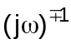
Funcţia de frecvenţă a elementului integrator este
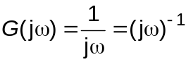, (4.13)
de unde rezultă modulul exprimat în dB
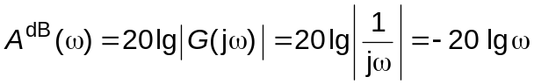 (4.14)
şi defazajul 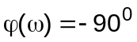. (4.15)
Dacă modulul exprimat în dB, 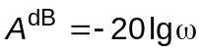 este reprezentat grafic în funcţie de pe o scară logaritmică, se obţine o dreaptă. Pentru a desena această dreaptă avem nevoie de un încă punct dat al acesteia, de exemplu 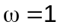, pentru care avem A^{dB}=0.
Având în vedere cele prezentate şi faptul că:
, (4.16)
rezultă că elementul integrator are caracteristica modulului o dreaptă cu panta, exprimată în dB, de –20 dB/decadă (sau – 6 dB/octavă).
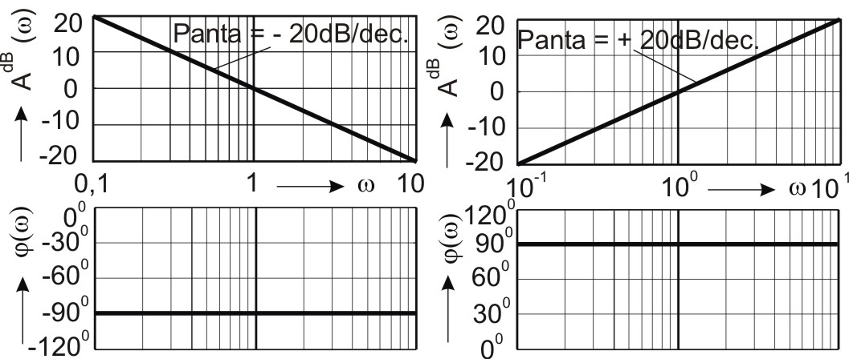

a) | b)
Fig. 4.5.
Procedând în mod similar, la elementul derivator vom obţine pentru caracteristica de frecvenţă a modulului exprimat în dB o dreaptă cu panta de 20 dB/decadă, iar pentru caracteristica fazei, o dreaptă orizontală care trece prin punctul de 90º. În fig 4.5 se prezintă diagramele Bode pentru elementul integrator (a), respectiv derivator (b).De aici se poate vedea clar că diferenţa dintre răspunsurile în frecvenţă ale elementelor 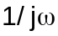 şi 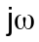 este dată de semnele diferite ale caracteristicilor modulului şi ale defazajelor.
Factori de ordinul unu 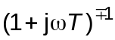
Funcţia de frecvenţă a elementului de ordinul unu este
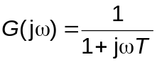, (4.17)
de unde rezultă modulul exprimat în dB
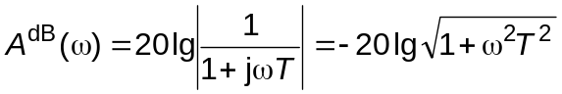, (4.18)
şi funcţia fazei
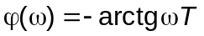. (4.19)
Pentru frecvenţe joase, cum ar fi 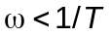, caracteristica logaritmică a modulului se poate aproxima conform relaţiei
. (4.20)
Rezultă că la frecvenţe joase, caracteristica logaritmică a modulului este aproximată asimptotic cu o dreaptă orizontală care trece prin punctul de ordonată de 0 dB.
Pentru frecvenţe înalte, 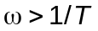, funcţia modulului poate fi scrisă aproximativ
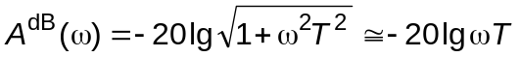. (4.21)
Din această relaţie aproximativă rezultă că la 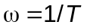 modulul in dB este egal cu zero, iar la 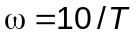 modulul va avea valoarea de –20 dB, deci pentru (zona frecvenţelor înalte) caracteristica logaritmică a modulului este o linie dreaptă cu panta de –20 dB/decadă (sau –6 dB/octavă).
În concluzie, caracteristica logaritmică a modulului pentru factorul de ordinul unu 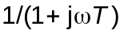 poate fi aproximată asimptotic prin două linii drepte, o linie orizontală la 0 dB pentru domeniul frecvenţelor 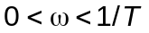, şi o altă linie cu panta de –20 dB/decadă pentru domeniul frecvenţelor 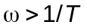.
Frecvenţa la care cele două asimptote se întâlnesc se numeşte frecvenţă de frângere. Vom nota cu 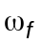 aceasta frecvenţă care, are în cazul nostru valoarea:
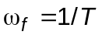. (4.22)
Frecvenţa de frângere prezintă o importanţă deosebită la schiţarea caracteristicilor logaritmice ale răspunsului în frecvenţă.
Eroarea maximă produsă prin aproximarea asimptotică a caracteristicii logaritmice a modulului care se produce la 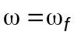 este de –3 dB.
Funcţia fazei pentru factorul de ordinul unu este
. (4.23)
Se observă că la 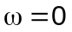 defazajul este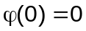, iar pentru 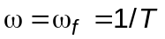 avem 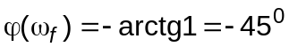. Când , defazajul va fi 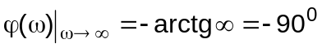.
Caracteristica fazei poate fi aproximată grosier prin trei drepte şi anume
− o dreaptă orizontală la 0º pentru 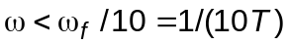,
− o dreaptă cu panta de – 45º/decadă pentru 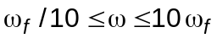,
− o dreaptă orizontală la – 90⁰ pentru 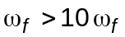.
Frecvent factorul de amplificare K este inclus în funcţia de frecvenţă (transfer sinusoidală ) a factorului de ordinul unu, care acum devine 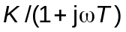. În aceasta situaţie caracteristică fazei rămâne neschimbată (exactă sau aproximativă).
În fig 4.6 se prezintă caracteristicile logaritmice exactă şi aproximativă ale modulului şi fazei.
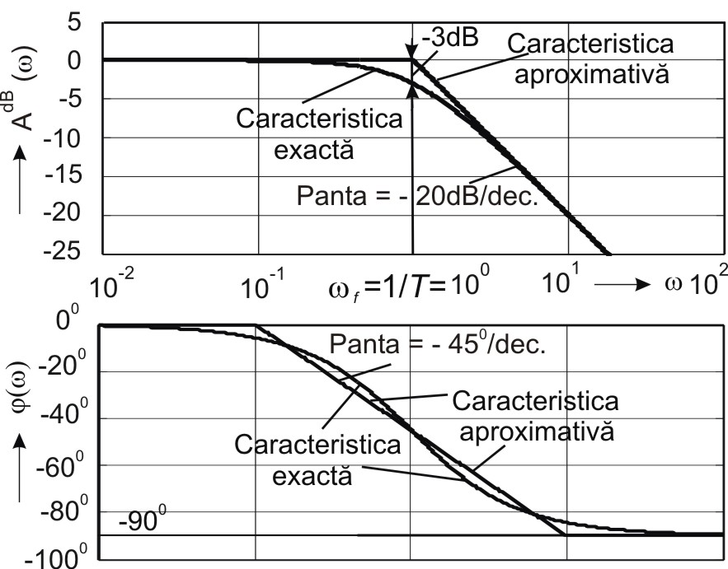

Fig. 4.6.
Caracteristica logaritmică a modulului îşi va păstra forma de variaţie, dar se deplasează pe verticală, paralelă cu ea însăşi, cu distanţa 20 lgK (curbele 2 din fig 4.6). Deplasarea este în sus pentru K>1, respectiv în jos dacă K<1.
Remarcăm, de asemenea, că modificarea constantei de timp T, deplasează frecvenţă de frângere spre stânga sau dreapta dar formele caracteristicilor logaritmice ale modulului şi fazei rămân aceleaşi.
Elementul de ordinul unu cu funcţia de transfer în frecvenţă are proprietăţile unui filtru trece-jos. Această caracteristică rezultă din faptul că semnalele de intrare cu frecvenţe mai mici decât vor fi reproduse aproape exact la ieşire, în timp ce semnalele cu frecvenţe mai mari decât sunt atenuate în amplitudine şi defazate.
Marele avantaj al diagramelor Bode este acela că pentru factori inverşi (reciproci) de exemplu pentru 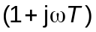 caracteristicile logaritmice ale modulului şi fazei rezultă simplu prin schimbarea semnului funcţiilor respective, deoarece avem:
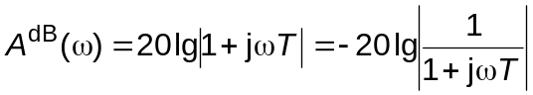, 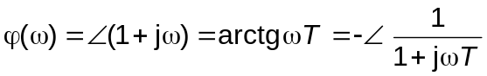. ( 24,25)
Frecvenţa de frângere rămâne neschimbată. Panta asimptotei de înaltă frecvenţă a factorului este 20dB/decadă, iar faza are valori cuprinse între 0º şi 90º când frecvenţă creşte de la 0 la (de fapt de la 0.1 la 10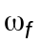). În fig 4.7 se prezintă caracteristicile Bode exacte şi aproximative pentru factorul .
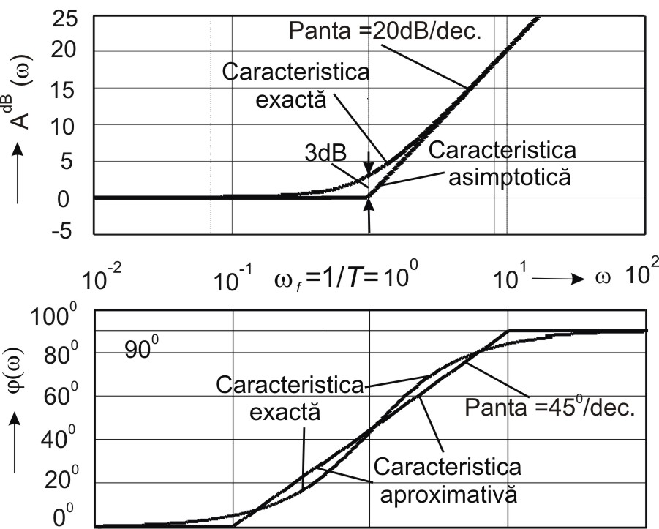

Fig. 4. 7
Având în vedere că factorul 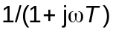 are defazajul negativ, în continuare, pentru specificarea acestuia se va utiliza şi denumirea de element de ordinul întâi cu întârziere de fază. În mod asemănător, deoarece factorul 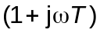 are faza pozitivă, acesta va fi numit, alternativ, element de ordinul întâi cu anticipare de fază.
În cazul în care funcţia de transfer dată implică termeni de forma 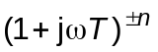, pentru trasarea caracteristicii modulului, se poate face o construcţie asimptotică asemănătoare. Frecvenţa de frângere rămâne aceeaşi, , iar asimptotele sunt linii drepte. Asimptota de joasă frecvenţă este o dreaptă orizontală la 0 dB, în timp ce asimptota de înaltă frecvenţă are panta de – 20n dB/dec. sau 20n dB/dec. Eroarea faţă de caracteristica exactă este de n ori mai mare decât la factorii de ordinul unu corespunzători.
Factori pătratici 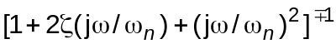
Considerăm pentru început factorul pătratic asociat elementului de ordinul doi cu funcţia de transfer
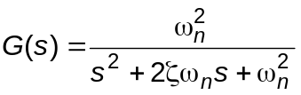,
de unde după înlocuirea lui s cu se obţine funcţia (de frecvenţă) sinusoidală de transfer
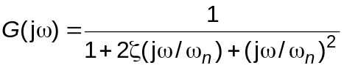 . (4.26)
Dacă 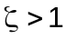, factorul pătratic poate fi exprimat ca un produs a doi factori de ordinul unu cu poli reali. Dacă 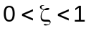, atunci factorul pătratic are două rădăcini complex conjugate. Aproximările asimptotice ale caracteristicilor răspunsului în frecvenţă nu au o precizie prea bună pentru factori cu valori mici ale lui .
Caracteristica asimptotică a modulului exprimat în dB se obţine pornind de la funcţia de frecvenţă
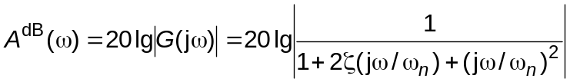,
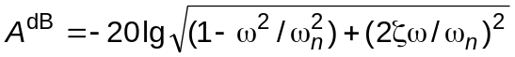. (4.27)
Din ecuaţia (4.27) se vede că pentru 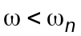
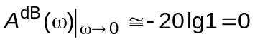, (4.28)
iar pentru 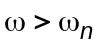 modulul în dB se poate exprima conform relaţiei:
. (4.29)
Prin urmare asimptota de joasă frecvenţă este o linie orizontală la 0 dB, iar pentru frecvenţe înalte mai mari decât 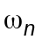 , deoarece
, (4.30)
vom avea ca asimptotă o linie cu panta de – 40 dB/decadă.
Asimptota de înaltă frecvenţă intersectează asimptota de joasă frecvenţă la 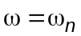, care reprezintă frecvenţa de frângere pentru factorul de ordinul doi.
Asimptotele determinate mai înainte sunt independente de valoarea factorului de amortizare . Din relaţia (4.27) se poate vedea că diagramele Bode exacte ale modulului diferă de caracteristicile asimptotice mai ales în zona frecvenţei de frângere , unde apare un vârf numit rezonanţă.
Diferenţa dintre caracteristicile exacte şi cele asimptotice depinde de valoarea lui , fiind mai mare pentru valori mici ale lui .
Funcţia fazei pentru factorul pătratic cu funcţia de frecvenţă (4.26) este
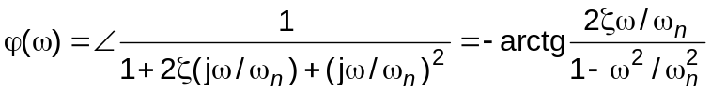. (4.31)
Din (4.31) se vede că
pentru 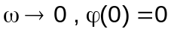,
pentru 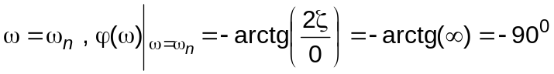,
pentru 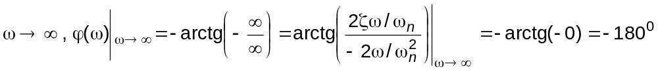.
Caracteristica fazei poate fi aproximată grosier printr-o construcţie cu trei drepte.
În funcţie de valoarea factorului de amortizare, ζ, vom avea două variante de aproximare
Varianta 1 (ζ mai mare decât 0,4 ), care foloseşte construcţia aproximativă
− o dreaptă orizontală la 0º pentru 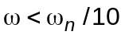,
− o dreaptă cu panta de –90º/decadă pentru 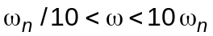,
− o dreaptă orizontală la –180º pentru 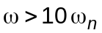.
Varianta 2 (ζ mai mic decât 0,4 ) care utilizează construcţia aproximativă
− o dreaptă orizontală la 0º pentru ω<ω_{n},
− o dreaptă verticală la ω=ω_{n} de la ϕ=0º la ϕ=–180º,
− o dreaptă orizontală la –180º pentru ω>ω_{n}.
În fig 4.8 se prezintă diagramele Bode exacte şi aproximative pentru factorul de ordinul doi.
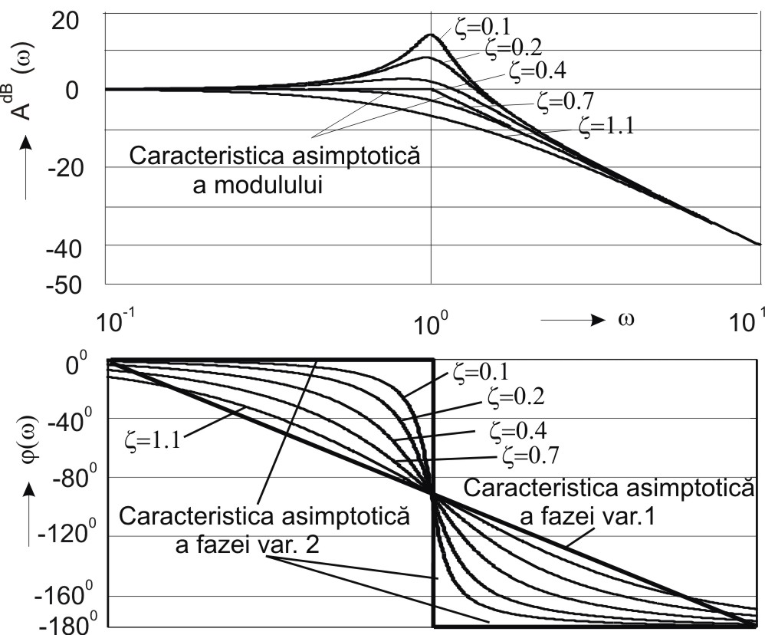

Fig. 4.8.
Factori pătratici 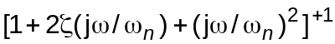
Răspunsul în frecvenţă pentru factorii de ordinul doi de la numărătorul funcţiilor de transfer se obţine simplu schimbând semnul modulului (exprimat în dB) şi fazei elementului . Caracteristicile logaritmice pentru elementele de ordin doi de la numărător sunt simetrice faţă de axa pulsaţiilor cu caracteristicile corespunzătoare factorilor pătraci de la numitor.

